МДОУ детский сад № 3 "Теремок" комбинированного вида

п. Советский Республики Марий Эл

Репка

Театрализованная постановка сказки для детей старшей группы

с использованием ростовых кукол.

Авторская разработка музыкального руководителя
Куклиной Людмилы Прокопьевны

2013 г.
Цель: Формирование интереса к театрализованным представлениям.
Задачи:
- Развивать выразительность речи, умение эмоционально и выразительно общаться.
- Закреплять представления детей о различных видах кукольных театров.
- Развивать умение играть ростовыми куклами.
- Воспитывать такие нравственные качества, как взаимопомощь, взаимовыручка, желание помогать друг другу.
Реквизиты: Ростовые куклы, избушка, скамеечка, плетень, репка, угощения. Огородные принадлежности (лопата, лейка).
Действующие лица и исполнители:

Сказочница - воспитатель.

Дед, Бабка, Внучка, Жучка, Кот Матвей, Мышка - дети старшей группы (5-6 лет).
Время действия – 25 минут.

Сказочница – Жила в славной деревеньке
Очень дружная семейка:
Выходят дед и бабка, садятся на лавочку.
Дед Федул и бабка Дуся –
Мастерица на все руки,
Выбегают Внучка, Жучка, кот, резвятся, играют.
Внучка, Жучка, кот Матвей –
Ближе не найдешь друзей.
Выбегает Мышка, суетливо бегает по двору.
А еще жила там мышка –
Очень шустрая малышка.
Никогда не унывала,
И на помощь прибегала.
Помогала всем друзьям,
Успевала тут и там!..
Все герои поют песню:
Песня героев сказки (Нотное приложение № 1)
- Рады видеть вас, друзья,
В нашей милой сказке.
Жить без сказок нам нельзя –
Так они прекрасны!
Припев: Мы не ссоримся с друзьями,
И друг другу помогаем,
Дружно в сказке мы живем,
И танцуем, и поем! (пляшут)
Дед - 2. В огороде я тружусь,
Не сижу без дела,
И капусту, и морковь
Вырастить сумею!
- Все мы делим пополам –
Радость и заботу,
Выполнить готовы мы
Разную работу! (Пляшут)
Дед и бабка остаются, остальные уходят.
Бабка – Посадил бы ты, дед, репу,
Было б что поесть к обеду.
Накормили б всю семью,
Я ль не правду говорю?
Дед – Посажу, бабуся, репу.
Будет что поесть к обеду.
Накормлю я всю семью,
Всех за стол я усажу!
Ты иди же, отдыхай,
Да и мне тут не мешай!..
Бабка уходит. Дед садит репку, поливает ее.
…Сладку репу посажу…
…Удобрением полью…
Пусть растет на радость нам
Не по дням, а по часам!..
Вытирает пот со лба, садится на скамейку.
Уморился… Отдохну,
Да немножечко вздремну…
Сказочница – На скамейке дед Федул
Тут немножечко вздремнул.
Час – другой Федул поспал,
Проснулся… Потянулся… Встал…
Дед встает, потягивается.
Дед – Ох, ох! Надо бы проснуться,
Да немного потянуться…
Застывает на месте трет глаза.
Что за чудо-чудеса?!..
Обманывают меня глаза?
Репа выросла мгновенно!
Ох, и вкусная, наверно!
Ближе к репе подойду,
С грядки репу вытяну!..
Тянет репку.
…Слабоват я что-то стал.
Репу я тянуть устал!
Эй, бабуся, выходи,
Тянуть репу помоги!
Выходит бабка.
Бабка – Вот так репа! Просто диво!
Загляденье - как красива!
Как крупна и как кругла!
Ты порадовал меня!
В печке репу напеку,
Всех домашних накормлю!
Дед – Ты поменьше говори,
Лучше репу ты тяни!
Тянут репку.
Бабка – Внучку нам позвать бы надо,
Где-то бегала тут рядом…
Внучка, в огород беги, тянуть репу помоги!
Выбегает внучка.
Внучка – Я бегу, бегу, бегу, тянуть репу помогу!
Ой!.. Вот так репа – загляденье,
Выросла на удивленье!
Тянут репку.
Дед – Жучку надо звать скорей,
Будем вчетвером сильней!
Внучка – Жучка! Жучка! К нам беги,
Тянуть репу помоги!
Выбегает Жучка.
Жучка – Гав! Гав! Гав! Спешу на помощь!
Гав! Гав! Гав! Бегу скорей!
Все для вас готов я сделать,
Не оставлю я друзей!
Тянут репку.
Дед – Вот задача непростая!
Как же быть теперь, не знаю!
Жучка – Да, задачка непроста! Позову-ка я кота!
Эй, дружище, кот Матвей!
Помогать иди скорей!
Ты меня за хвост хватай,
Тяни репу, не зевай!
Выбегает кот.
Кот – Мыр!.. Мыр!.. Мяу!..
…Отказаться не могу,
И друзьям я помогу!
Тянут репку.
Дед – Что же делать, как же быть?
Как же репу вытянуть?
Эх, силенок маловато…
Что вы скажете, ребята?
Кот – Может, мышку нам позвать?
Она любит помогать!
Все вместе – Мышка! Мышка! К нам беги!
Тянуть репу помоги!
Мышка (выбегает к зрителям)
– Не смотрите, что я мышка,
Я очень шустрая малышка!
Друзьям на помощь поспешу,
Тянуть им репку помогу!..
…Пи-пи-пи! Спешу на помощь!
Бежит к героям сказки.
…Не горюйте вы, друзья,
Это дело – не беда!
Друг за друга мы возьмемся…
Все силенок наберемся…
Раз!.. Два!.. Три!.. Тяни сильней,
Веселее и дружней!
Вытягивают репку.
Дед – Вот и вытянули репу,
Сахарную, как конфету!
Угостим мы всех друзей,
Запевайте веселей!
.
Все герои поют песню:
Песенка про репку (Нотное приложение № 2)
- В огороде выросла
Репка золотая,
Сладкая и вкусная,
Вовсе не простая!
Припев: Ах ты, репка, вкусна ты, как конфетка!
Угостим мы всех ребят – и мальчишек, и девчат!
2. Репку дедушке тянуть
Помогали дружно,
И ребяток угостить
Нам, конечно, нужно!
Припев: Ах ты, репка, вкусна ты, как конфетка!
Угостим мы всех ребят – и мальчишек, и девчат!
Внучка – Вот так в сказке мы живем, деду помогаем,
И вам к радости большой угощенье дарим!
Все – Угощайтесь, детвора, ну а нам домой пора!

Нотное приложение № 1
Музыка и стихи Куклиной Людмилы Прокопьевны

Песенка героев сказки «Репка»
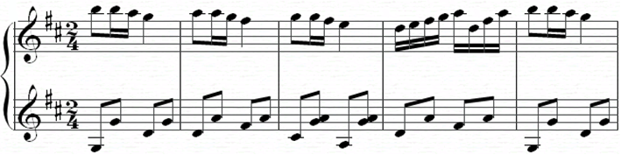
Весело

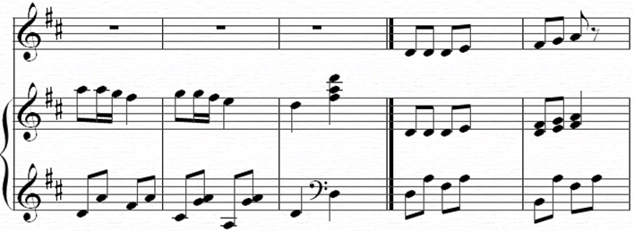

Рады видеть вас, друзья,

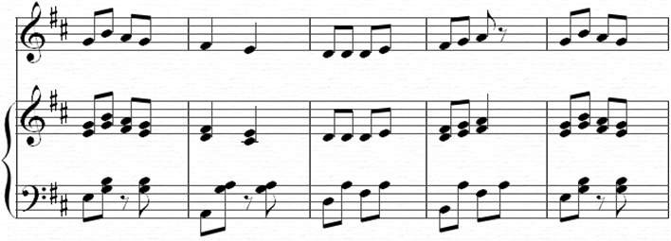

в нашей милой ска- зке! Жить без сказок нам нельзя – так они пре-

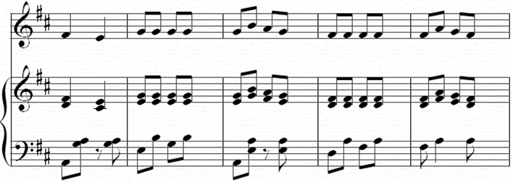

крас- ны! Мы не ссорим- ся с друзьями и друг другу помогаем,

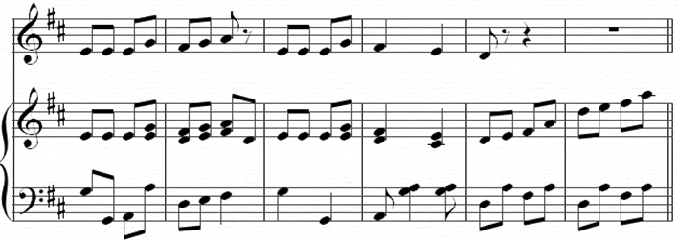

дружно в сказке мы живем, и танцуем, и по- ем!

- Рады видеть вас, друзья,
В нашей милой сказке,
Жить без сказок нам нельзя –
Так они прекрасны!
Припев: Мы не ссоримся с друзьями,
И друг другу помогаем,
Дружно в сказке мы живем,
И танцуем, и поем!
2. В огороде я тружусь,
Не сижу без дела,
И капусту и морковь
Вырастить сумею!
Припев.
- Все мы делим пополам –
Радость и заботу,
Выполнить готовы мы
Разную работу!
Припев.

Нотное приложение № 2
Музыка и стихи Куклиной Людмилы Прокопьевны

Репка
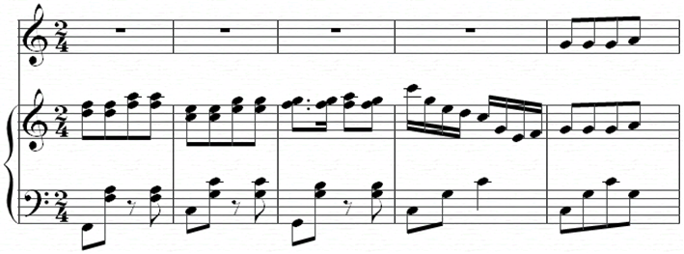
Весело

В о-го-ро-де

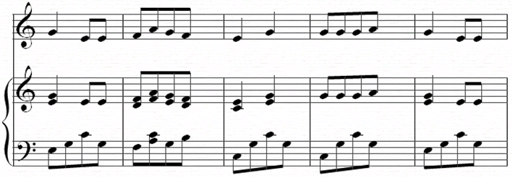

вы- росла репка золо- та- я, вкусная и слад- ка- я,

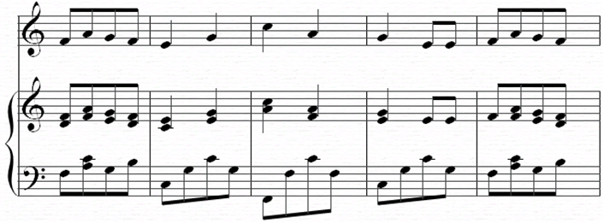

вовсе не про- ста- я! Ах, ты, реп- ка, вку-сна ты, как кон-

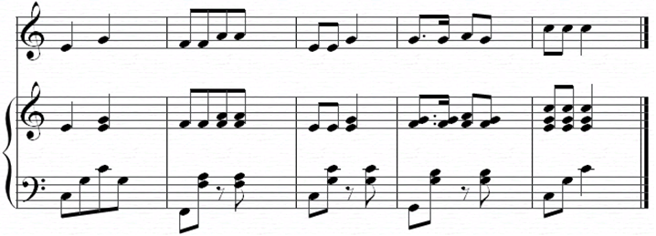

фе- тка! Угостим мы всех ребят – и мальчишек, и девчат!

- В огороде выросла
Репка золотая,
Вкусная и сладкая,
Вовсе не простая!
Припев: Ах, ты, репка,
Вкусна ты, как конфетка!
Угостим мы всех ребят –
И мальчишек, и девчат!
2. Репку дедушке тянуть
Помогали дружно,
И ребяток угостить
Нам, конечно, нужно!
Припев.

Авторская разработка текста сказки, слов и музыки к нотному приложению музыкального руководителя Куклиной Людмилы Прокопьевны.

